学生端的ajax请求的接口

localhost:9001/OnlineES/schools/list

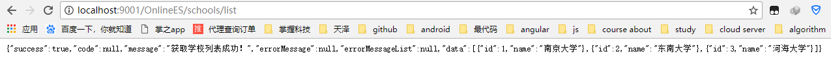

localhost:9001/OnlineES/institutions/list/{schoolId}

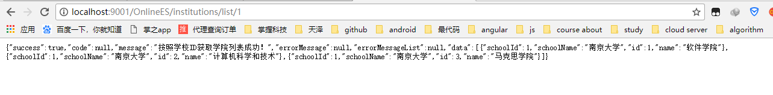

localhost:9001/OnlineES/grades/list/{institutionId}

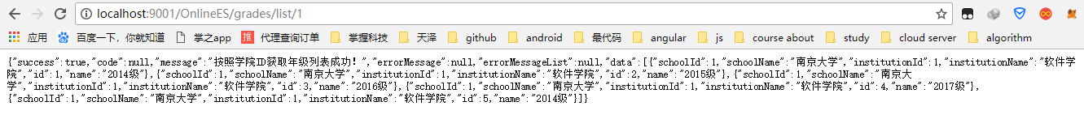

localhost:9001/OnlineES/classes/list/{gradeId}

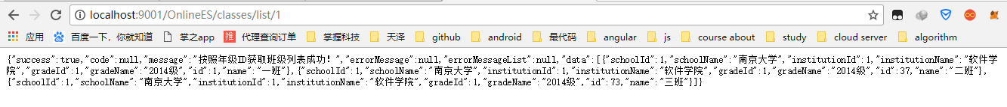

**获取学生某场考试的所有试题**

localhost:9001/OnlineES/exam/paper?sid=sid&eid=eid

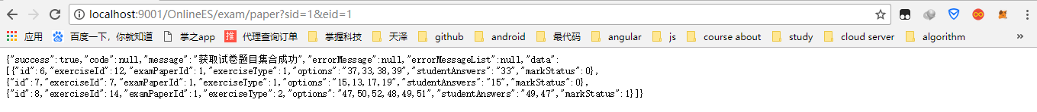

data字段为list

针对每个list说明

id是该考题独一无二的id(就是后面接口所需要的examExerciseId)

exerciseId 是题库中该题目的id (后面接口中需要的exericseId就是它)

examPaperId 是试卷ID对于同一场考试试卷ID相同(就是后面接口中的paperId)

exerciseType 表示该题目是单选还是双选，1单选 2双选(是否对应用复选框还是单选框，前端控制)

options 选项集合如图data的第一个对象options=37，33，38，39

选项用逗号隔开表示这是四个选项的ID 即options中是optionId的有序集合

前端展示这样A(37),B(33),C(38),D(39)

studentAnswers表示该道题目学生选择的答案，也是optionId的集合，用逗号隔开

前端显示注意转化为对应的A/B/C/D

markStatus 学生是否标记 1标记 0未标记

**查看某道题目具体的信息，用于界面展示**

localhost:9001/OnlineES/exam/exercise/{examExerciseId}

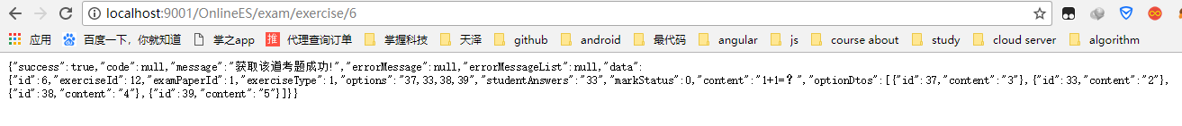

请求中的ID就是上面一个获取试卷全部信息中的id

字段跟前面全部都一样，多了content字段(该题目的问题内容)

以及optionsDto字段 与前面的options交相辉映 选项ID-对应的答案内容

**获取本次考试信息**

[localhost:9001/OnlineES/exam/info/](http://localhost:9001/OnlineES/exam/info/){eid}

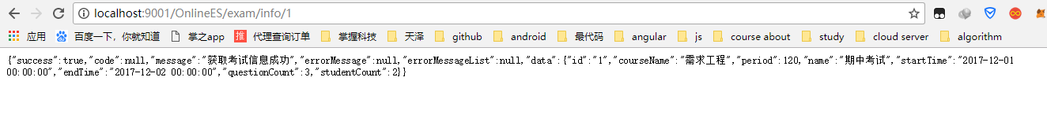

data是ExamDto的字段（后面按照栗子的要求加了courseName和period）

**标记某题**

localhost:9001/OnlineES/exam/mark

POST请求

请求的body体

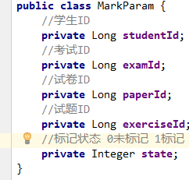

样例

{“studentId”:1,examId:”1”,”paperId”=1,”exerciseId”=1,”state”=1}

**提交某题答案**

localhost:9001/OnlineES/exam/select

post请求

请求的body体

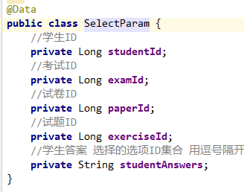

样例

{“studentId”:1,examId:”1”,”paperId”=1,”exerciseId”=1,”studentAnswers”=”33,39”}

注意：

后面两个接口的

studentId就是sid

examId就是eid

paperId就是前面获取全部题目信息和某题详细信息的examPaperId

exerciseId就是前面获取全部题目信息和某题详细信息的exerciseId(注意不是id)

studentAnswers和state字段就没啥好说的了

两个post请求返回Result，success=true成功

success=false失败=>errorMessage中会有错误信息可以供前端提示